



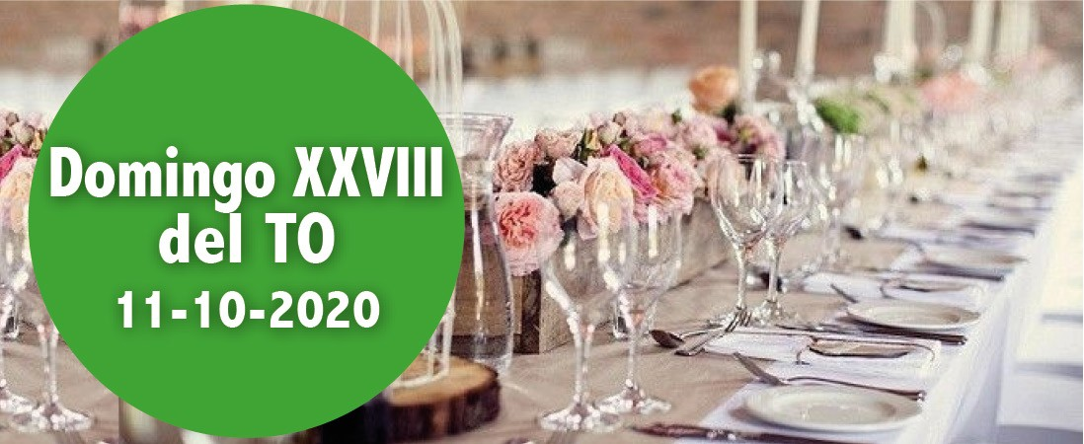

Is 25, 6-10a. Preparará el Señor un festín, y enjugará las lágrimas de todos los rostros.

Domingo XXVIII del TO
11-10-2020
- Sal 22. R. Habitaré en la casa del Señor por años sin término.
- Flp 4, 12-14. 19-20. Todo lo puedo en aquel que me conforta.
- Mt 22, 1-14. A todos los que encontréis, llamadlos a la boda.

La liturgia de hoy nos eleva a contemplar nuestro futuro definitivo, la alegría eterna del cielo. Y utiliza para ello el símbolo del banquete festivo prepara- do por el Señor que enjugará las lágrimas de todos los rostros (1 lect.). Y el Evangelio presenta la parábola del banquete de bodas al que todos estamos convidados. Nos tenemos que preguntar si nosotros somos de los que, con nuestro modo de vivir, estamos rechazando esa invitación. Todavía estamos a tiempo de cambiar y de revestirnos de la gracia de Dios para poder participar en la Eucaristía que, celebrada con amor, nos lleva a la gloria del cielo (orac. sobre las ofrendas), la casa del Señor, donde habitaremos por años sin térmi- no (salmo resp.).
Corresponsabilidad, signo de Comunión

¿Cómo podemos colaborar?
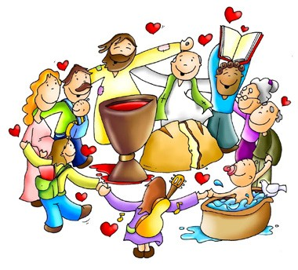

Sintiéndonos todos invitados para vi- vir en comunión y ser co-responsables para anunciar el Evangelio y a ayudar- nos mutuamente.

EL BANQUETE DE BODAS

+ Lectura del santo Evangelio según san Mateo.

Mt 22, 1-14

En aquel tiempo, volvió a hablar Jesús en parábolas a los sumos sacerdotes y a los ancianos del pueblo, diciendo: «El reino de los cielos se parece a un rey que cele- braba la boda de su hijo; mandó a sus criados para que llamaran a los convidados, pero no quisieron ir. Volvió a mandar otros criados encargándoles que dijeran a los convidados: “Tengo preparado el banquete, he matado terneros y reses cebadas y todo está a punto. Venid a la boda”.
Pero ellos no hicieron caso; uno se marchó a sus tierras, otro a sus negocios, los demás agarraron a los criados y los maltrataron y los mataron.
El rey montó en cólera, envió sus tropas, que acabaron con aquellos asesinos y pren- dieron fuego a la ciudad.
Luego dijo a sus criados: “La boda está preparada, pero los convidados no se la me- recían. Id ahora a los cruces de los caminos y a todos los que encontréis, llamadlos a la boda”.
Los criados salieron a los caminos y reunieron a todos los que encontraron, malos y buenos. La sala del banquete se llenó de comensales. Cuando el rey entró a saludar a los comensales, reparó en uno que no llevaba traje de fiesta y le dijo: “Amigo, ¿cómo has entrado aquí sin el vestido de boda?”. El otro no abrió la boca. Entonces el rey dijo a los servidores: “Atadlo de pies y manos y arrojadlo fuera, a las tinieblas. Allí será el llanto y el rechinar de dientes”.
Porque muchos son los llamados, pero pocos los elegidos».
«Palabra del Señor. Gloria a ti, Señor Jesús.



Todavía tenían que sentirse conmocionados sus oyentes por la parábola de los arrendatarios injustos, cuando Jesús vuelve a la carga con esta otra parábola que explica a qué se parece el reino de los cielos.
Un rey está preparando el banquete de bodas de su hijo. Envía a sus criados para decirles a los invitados que está todo preparado, pero éstos no muestran el menor interés. Por si fuera poco, echaron mano a los criados e incluso mataron a algunos de ellos. El rey responde quemando la ciudad (aludiendo probablemente a la des- trucción de Jerusalén el año 70 dC).
El rey da entonces instrucciones a sus criados para que inviten a todos los que

encuentren en las calles, incluso a ‘malos y buenos’. El rey entra a saludar a los invitados, descubre a uno que no lleva el traje apropiado para una boda, y lo echa de la fiesta. Jesús concluye la parábola con estas palabras: ‘Muchos son llama- dos, pero pocos escogidos’.
Jesús no ofrece una interpretación de la parábola, pero es evidente que el rey es Dios y Jesús su hijo. Las autoridades judías y la gente son los primeros en la lista de invitados.
La manera en que son tratados los siervos del rey recuerda el trato recibido por los profetas de Dios y repite las acciones de los arrendatarios de la parábola ante- rior. La invitación queda abierta a todos. Hay multitud de ejemplos en los evan- gelios donde aquellos a quienes las instituciones religiosas consideran pecadores se convierten en seguidores de Jesús. Ha llegado la hora en la que tanto gentiles como judíos están invitados a la fiesta.
¿Qué podemos decir del invitado que no llevaba traje de fiesta? Aunque Dios ha invitado a ‘malos y buenos’, no espera que nos presentemos de ese modo. Sólo podemos estar en presencia de Dios si hemos recibido su santificación. Si rechazamos la invitación de Dios tendremos que enfrentarnos al juicio ya a la exclusión de su presencia. La invitación está ahí. Nosotros tenemos que escoger nuestra respuesta y ser elegidos por Dios.


¿Cuál es tu respuesta a la invitación de Jesús? ¿Estás dispuesto a aceptarla o está demasiado ocupado?
Muchas personas de tiempos de Jesús, incluyendo a aquellos que se considera- ban religiosos, eran en realidad ciegos y sordos espiritualmente hablando. Eran incapaces de ver la acción de Dios en Jesús. ¿Cómo podemos permanecer espiri- tualmente alertas?
¿Cuál es el ‘traje de fi esta’ que Jesús espera que llevemos puesto?
¿Por qué crees que Jesús utiliza la imagen de un banquete de bodas en esta pará- bola?


Utiliza el Salmo 23 como punto de partida para tus oraciones de este día.


Medita sobre la maravillosa imagen de la salvación que se nos ofrece en Isaías 25,6-10.

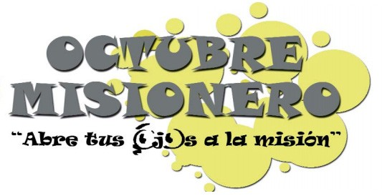
SEGUNDA SEMANA. Sacrificio por las Misiones

Durante esta semana ofrezcamos nuestro sacrificio en oraciones y muestras de desprendimiento personal. El sacrificio también se muestra en la peque- ñas cosas, a ejemplo tenemos a los niños, niñas y adolescentes de la Infancia Misionera.
Proponer a nuestras comunidades el ofrecimiento de algún sacrificio unido a la oración por la misión universal de toda la Iglesia y por los misioneros. Dar a conocer la Unión de Enfermos y Ancianos Misioneros, para que tam- bién ellos puedan ser misioneros desde el ofrecimiento propio.

AGENDA
Lunes 12 | Martes 13 | Miércoles 14 | Jueves 15
Bienaventurada Vir- gen del Pilar | Martes de la semana XXVIII del TO | Miércoles de la sema- na XXVIII del TO  San Calixto | Santa Teresa de Jesús
Viernes 16 | Sábado 17 | Domingo 18
Viernes de la semana XXVIII del TO | San Ignacio de Antio- quía | Domingo XXIX del Tiempo Ordinario  DOMUND | 

